Grundwortschatz 5: Denken, Fühlen und Reden

5.5.: Vergleichen und Auswählen
18 Vokabeln

5.5.1. Verben: Vergleichen, Unterscheiden und Verteilen
comparāre, comparō, comparāvi, comparātum: vergleichen
Das Verb comparare im Sinne von „beschaffen, erwerben“ wird meist als zweites, sprachgeschichtlich unabhängiges Verb gesehen.
cōnferre, cōnferō, contuli, collātum: vergleichen, nahebringen
conferre magna parvis (Dativ) oder conferre magna cum parvis: Großes mit Kleinem vergleichen
dēligere, dēligō, delēgi, dēlēctum: auswählen
differre, differō, distuli, dilātum: verschieden sein, etwas (auf später) verschieben
differt aliquid: es gibt einen gewissen Unterschied
dīvidere, dīvidō, dīvīdī, dīvīsum: zerteilen, trennen
distinguere, distinguō, distīnxi, distīnctum: unterscheiden, trennen
interesse, interest, interfuit: es ist ein Unterschied, es ist wichtig
Multum interest inter loqui et tacere.
Es liegt ein großer Unterschied zwischen Sprechen und Schweigen.
Omnium nostrum interest te nobiscum esse.
Es liegt uns allen daran, dass du bei uns bist.
Merke: interest im Sinne von "es ist wichtig" steht mit dem AcI.
tribuere, tribuō, tribuī, tribūtum: zuteilen
distribuere, distribuō, distribuī, distribūtum: verteilen, zuteilen

5.5.2. Substantive
genus, generis, n.: die Art, die Abstammung
modus, modī, m.: das Maß, der Maßstab, die Grenze, die Mäßigung
numerus, numerī, m.: die Zahl
pars, partis, f.: der Teil, die Richtung
ordō, ordinis, m.: die Reihe, der (soziale) Stand
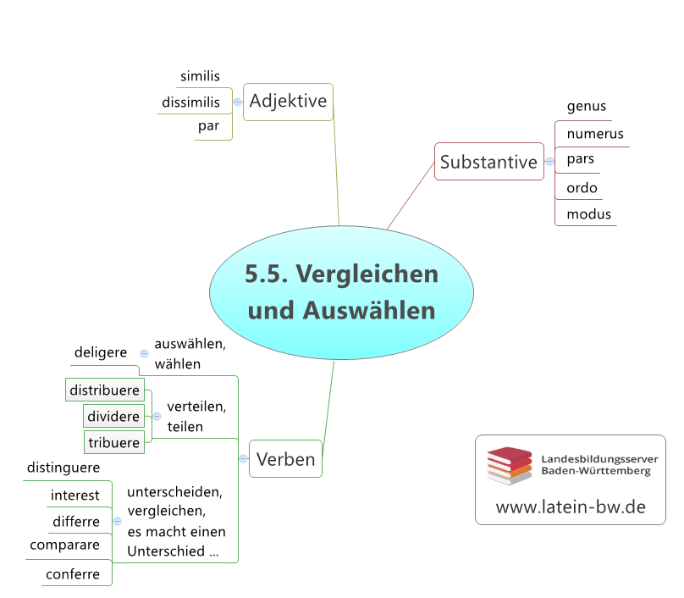

5.5.3. Adjektive
similis, neutrum: simile: ähnlich
dissimilis, neutrum: dissimile: unähnlich
pār (Adverb: pāriter), Genitiv aller Genera: pāris; neutrum: pār: gleich, angemessen
Das Adverb pāriter bedeutet „ebenso“.

URL dieser Seite:
http://www.schule-bw.de/faecher-und-schularten/sprachen-und-literatur/latein/sprache/grundwortschatz/denken-fuehlen-und-reden/vergleichen.html

